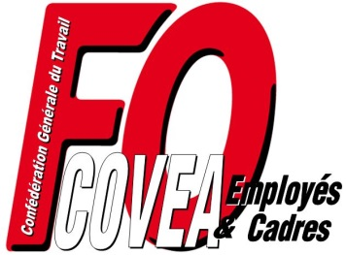

DRH COVEA

Objet : courrier NAO

Mesdames,

Nous vous présentons au nom de l’ensemble de la section FORCE OUVRIERE COVEA nos meilleurs vœux de santé, bonheur et prospérité.

Nous souhaitons vous faire part de nos revendications dans le cadre des Négociations Annuelles Obligatoires.

Nous vous demandons :

* Une augmentation générale de 5 % au 01/01/22 pour compenser l’inflation 2021 de 2,8 % avec clause de sauvegarde et de rattrapage avec effet rétroactif au 1er janvier 2022 si l’inflation 2022 était supérieure à 1,2 %
* Plafond indemnité télétravail à 360 €
* Prime de transport pour les salariés n’ayant pas de possibilité d’utiliser les transports en commun
* Augmentation du ticket restaurant au plafond URSSAF
* Prime de vacances à 1 800 € net pour tous
* Octroi de 4 jours de CP supplémentaires pour compenser les jours fériés tombant le week-end pour ceux travaillant le week-end.

Nous vous souhaitons bonne réception de ces revendications et vous prions d’agréer l’expression de nos salutations distinguées.